CONSULTAS MySQL

#1. Obtener listado los nombres y correo de los usuarios

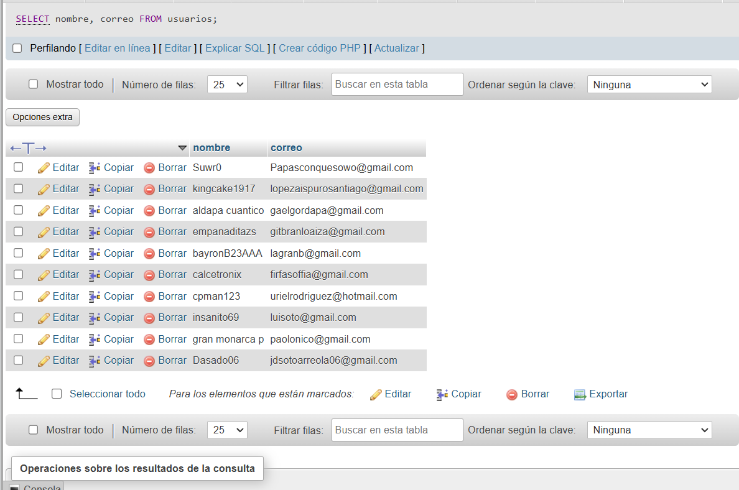

#2. Obtener listado de usuarios con membresía free

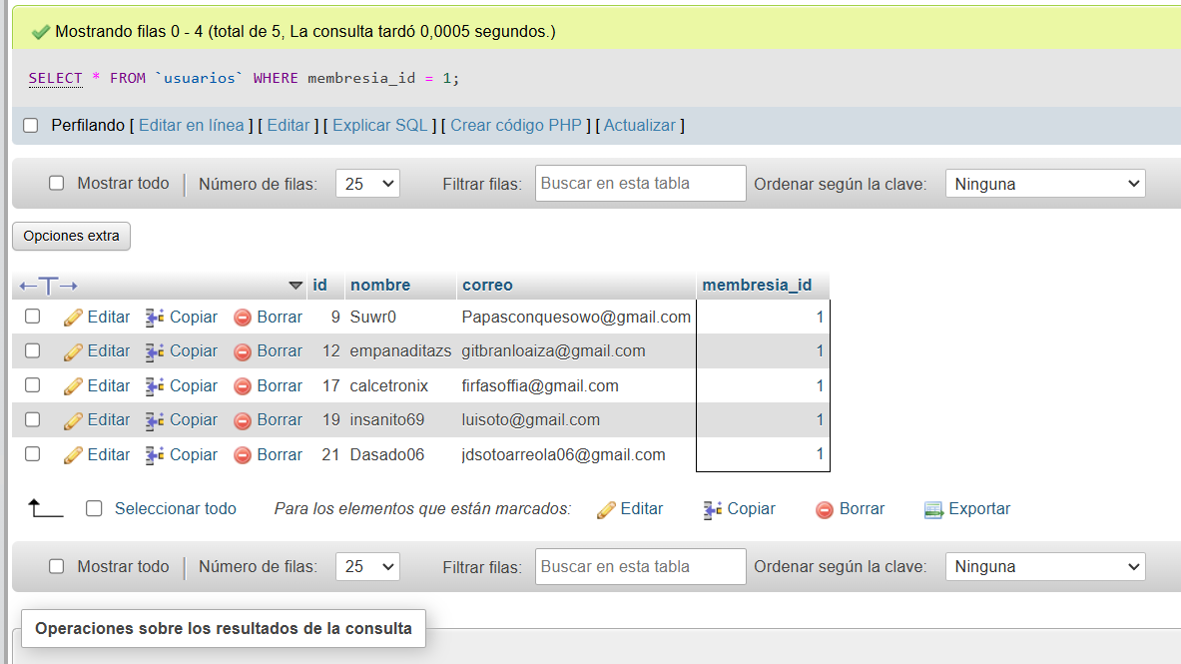

#3. Obtener listado de los nombres de los artistas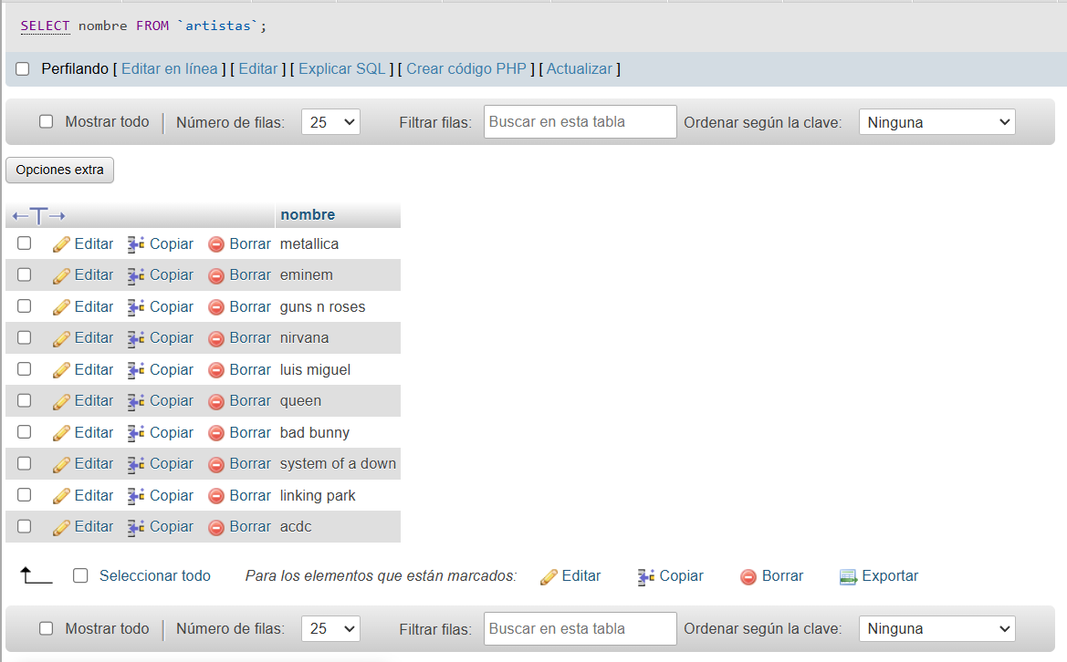

#4. Obtener el listado de los artistas que su nombre inicie con a

